Dopravní cvičení 1

Vybarvi postavy, které považujeme za chodce.

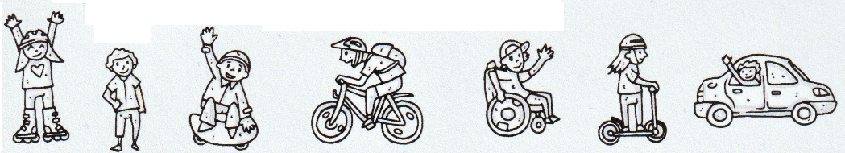
Koho můžeš potkat na silnici? __________

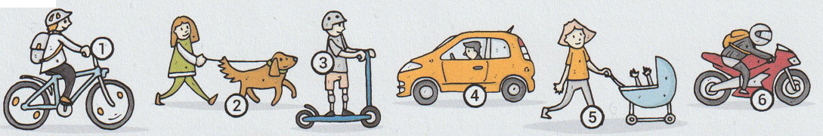

Rozhodni, zda je chování na obrázku - správné/špatné

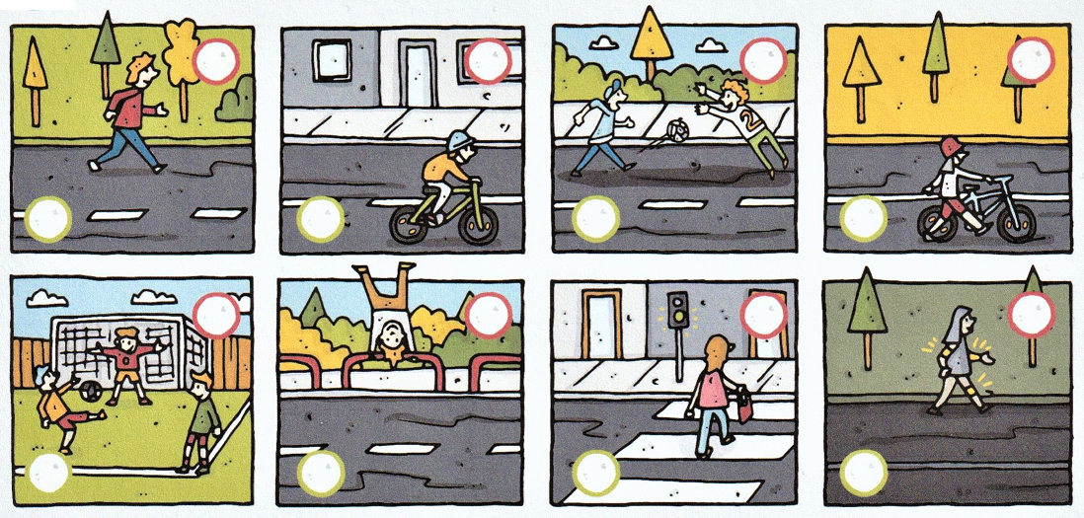

Zakroužkuj v obrázku, kdo se na chodníků smí pohybovat.

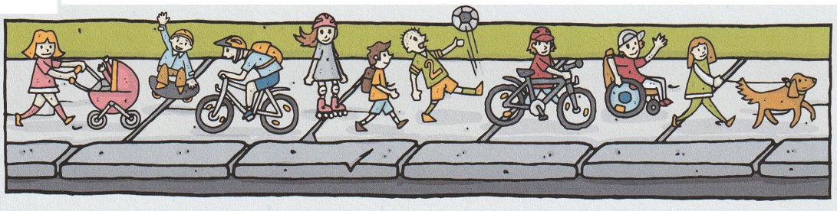
Označ situaci – správné chování, nesprávné chování

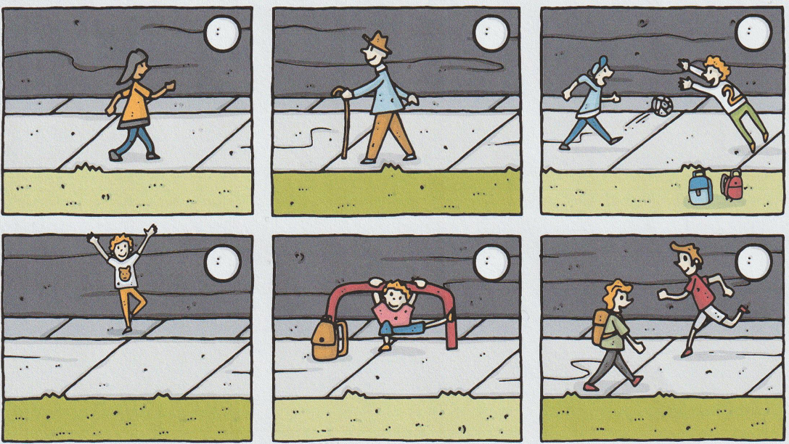

Spoj účastníky silničního provozu s vhodným místem pro hraní.

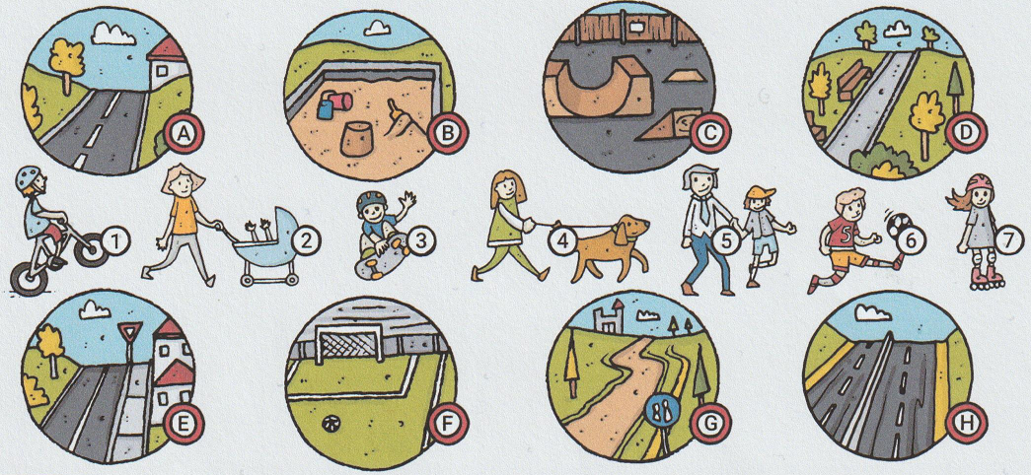

Vybarvi, kdo je správně připoutaný.

